Интеллектуальная игра «Кто умнее компьютера?»
Задачи:
- Развивать познавательный интерес, творческой активности учащихся;
- Развивать логические способности;
- Вызвать интерес детей к информатике;
- Воспитывать умение работать в команде, уважение к сопернику.

Здравствуйте, ребята! Сегодня мы с вами сыграем в интеллектуальную игру «Кто умнее компьютера?» Проверим насколько хорошо вы знаете сам компьютер и умеете ли правильно за ним работать.
Вам понадобится сегодня быстрота мысли, находчивость, смекалка, сообразительность.

Представление жюри

Представление команд
Команды представляют свое название и девиз.

1 ТУР «ВИКТОРИНА»
Сейчас я буду задавать вопросы, а вы должны быстро давать на них ответы.
(1 балл за 1 правильный ответ)

- Назовите устройство, которое является «мозгом» компьютера /процессор/
- Является ли принтер устройством ввода информации? /нет/
- Как называется устройство ввода в ЭВМ информации непосредственно с листа бумаги. /сканер/
- Какие устройства составляют основной комплект компьютера? /монитор, системный блок, клавиатура, мышь/
- Специальный индикатор, указывающий позицию на экране /курсор/
- Верно ли, что при отключении питания стирается вся информация, находящаяся в оперативной памяти? /верно/
- Является ли клавиатура устройством ввода? /да/
- Верно ли утверждение, что работой процессора управляет оперативная память? /нет, программа/
- Что из себя представляет программа, которая может внедряться в другие программы? /вирус/
- Что является носителем информации: клавиатура, мышь, магнитный диск или принтер? / магнитный диск/
- Мышь – это устройство ввода или вывода информации? /ввода/
- Единица измерения информации (бит)
- Специальная программа, выполняющая нежелательные для пользователя действия на компьютере (вирус)
- Строго определенная последовательность действий при решении задачи (алгоритм)
- Гибкий магнитный диск (дискета)
- Взломщик компьютерных программ (хакер)
- Истребитель вирусов (антивирус)
- Начинающий пользователь (чайник)

2 ТУР «КОМПЬЮТЕРНЫЕ АНАГРАММЫ»
Вам будет дана анаграмма, которую вы должны будете отгадать. 1 балл
Например: НАКАЛ - Линия связи — (Канал)

Анаграммы для первой команды
- Наука о законах и формах мышления — ИГОЛКА. (Логика)
- Несколько проводов в оболочке — БАК + ЕЛЬ. (Кабель)
- Вид подпрограммы — ЦЕДРА + УПОР. (Процедура)
- Устройство связи — ФЕН + ТЕЛО. (Телефон)
- Часть дорожки магнитного диска — РОК + СЕТ. (Сектор)
- Порядковый номер байта оперативной памяти — САД + РЕ. (Адрес)
- Плод текстового редактора — ДОК + УМ + НЕТ. (Документ)
- Единица измерения информации — ЛАЙ + БОТИК. (Килобайт)

Анаграммы для второй команды
- «Хорошее» значение логической переменной — СИ + ТИНА. (Истина)
- Ударная единица клавиатуры — ИВА + ШЛАК (Клавиша)
- Действие с файлом — КОПИ+РОВ+ИЕНА. (Копирование)
- Текстовый редактор — КЛОК + СЕНИ. (Лексикон)
- Единица информации — ТАЙМ + БЕГА. (Мегабайт)
- Хранилище информации — ТОН + СИ + ЕЛЬ. (Носитель)
- Набор цветов для изображения — ТРИ + ЛАПА. (Палитра)
- Аргумент или результат процедуры — РЕПА + МАРТ. (Параметр)

3 ТУР «ОПОЗНАЙ ПОСЛОВИЦУ»
Перед вами программистские версии известных русских пословиц и поговорок. Попробуйте вспомнить, как звучат они в оригинале. 1балл
- Компьютер – лучший друг. (Книга - лучший друг.)
- Скажи мне, какой у тебя компьютер, и я скажу, кто ты. (Скажи мне, какой у тебя друг, и я скажу, кто ты.)
- Без компьютера жить, только небо коптить. (Без труда жить, только небо коптить.)
- Без винчестера – полсироты, а без материнской платы – и вся сирота. (Без отца - полсироты, а без матери - и вся сирота.)
- Компьютер без программы – что фонарь без свечи. (Голова без ума - что фонарь без свечи.)
- Компьютер памятью не испортишь. (Кашу маслом не испортишь.)
- Компьютер на столе не для одних только игр. (Голова на плечах не для одной только шапки.)
- По ноутбуку встречают, а по уму провожают. (По одёжке встречают, по уму провожают.)
- Дарёному компьютеру в системный блок не заглядывают. (Дарёному коню в зубы не смотрят.)
- Мал микропроцессор (или ноутбук), да дорог. (Мал золотник, да дорог.)
- Всякий кабель своё гнездо любит. (Всякая птица своё гнездо любит.)
- Не всё WINDOWS, что висит. (Не всё золото, что блестит.)
- Семь бед – один “Reset”. (Семь бед – один ответ.)
- Бит байт бережёт. (Копейка рубль бережёт.)
- Слово не воробей, а пара байтов. (Слово не воробей, вылетит – не поймаешь.)
- Не идентификатор красит файл, а файл идентификатор. (Не имя красит человека, а человек имя.)
- Два раза подумай, один раз удали. (Два раза подумай, один раз скажи.)
- Наудалял с три Корзины. (Наврал с три короба.)
- Что из Корзины удалено, то пропало. (Что с возу упало, то пропало.)
- Винчестер – зеркало души пользователя. (Глаза - зеркало души)

4 ТУР «КРОССВОРД»
За каждое правильно отгаданное слово 1 балл.

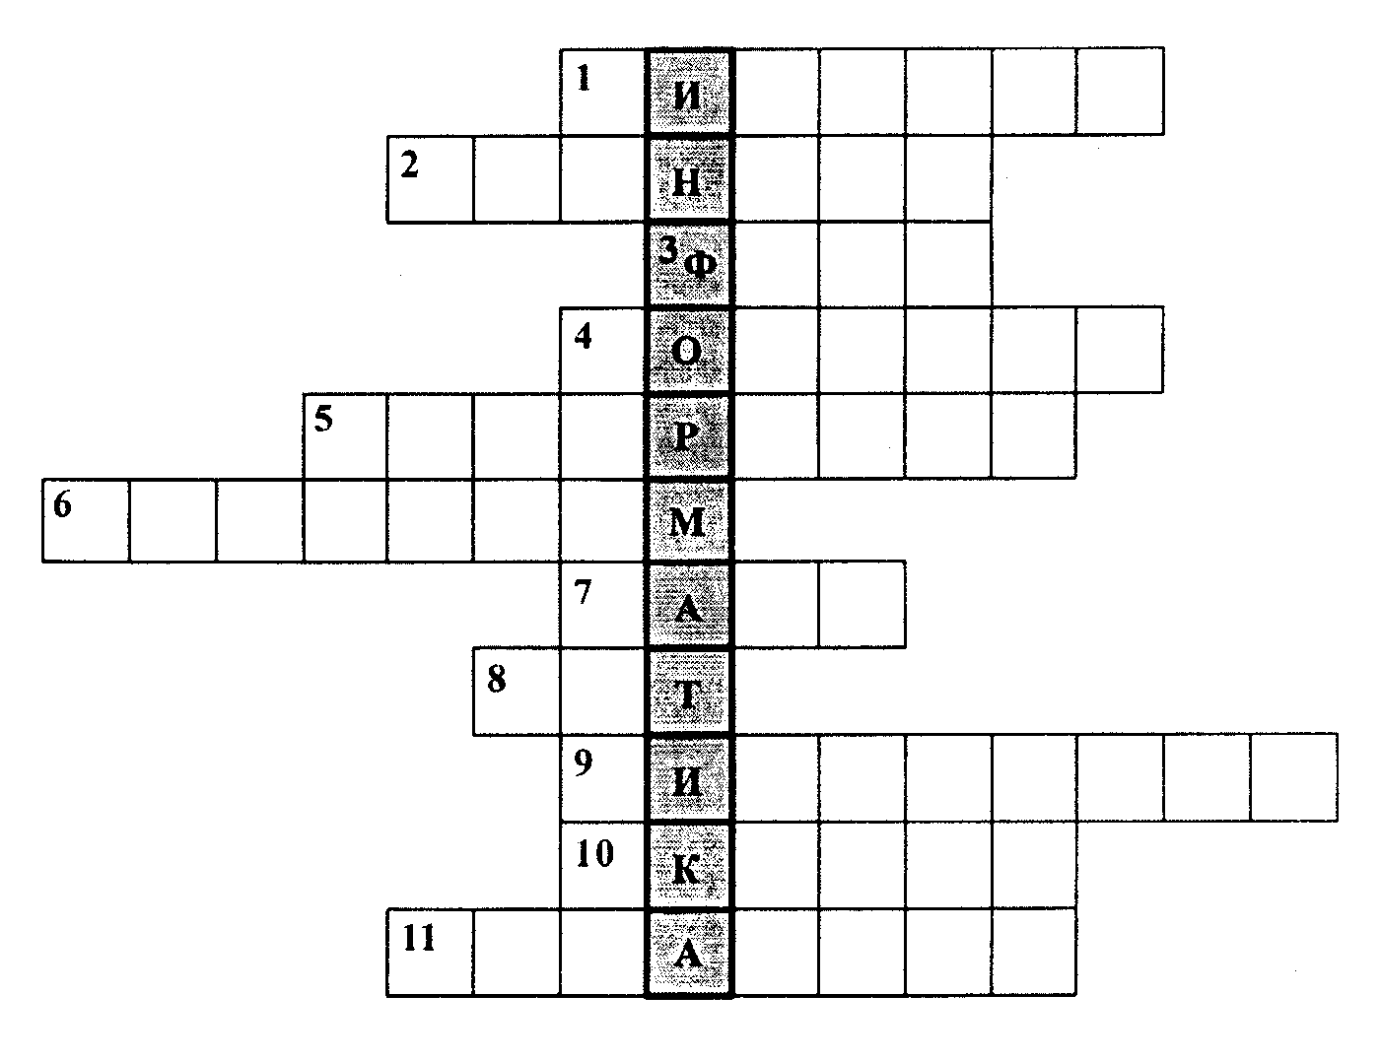
1.Гибкий магнитный диск (дискета)
2. Устройство вывода информации на бумажный носитель (принтер)
3. Информация, хранящаяся на устройстве внешней памяти под определенным именем (файл)
4. Устройство вывода информации (монитор)
5.Алгоритм, записанный на языке, которым пользуется компьютер (программа)
6. Совокупность четко сформулированных правил для решения задачи за конечное число шагов. (алгоритм)
7.Единица измерения информации для хранения одного символа (байт)
8. Наименьшая единица измерения информации (бит)
9. Жёсткий диск (винчестер)
10 Оптическое устройство ввода информации (сканер)
11. Программа для подготовки текста (редактор)

5 ТУР - «ПРОЧТИ СЛОВА»

В табличках приведены слова, связанные с информатикой и компьютерами, причем буквы слов записаны “змейкой”, то есть они могут быть записаны в любом направлении по горизонтали и по вертикали (слева направо, снизу вверх и т.д.), но не по диагонали. За правильно отгаданное слово 1 балл.

А | М | Ь |  | О | С | Р
П | Я | Т |  | Р | К | У
память |  |  |  | курсор
А | Л | О |  | Н | А | Ч
К | И | Г |  | З | К | О
логика |  |  |  | значок
Е | Н | С |  | П | Ч | А
Р | А | К |  | А | Д | Т
сканер тачпад
Тачпа́д се́нсорная пане́ль — указательное устройство ввода, изобретение относится к автоматике и вычислительной технике и может быть использовано для считывания и ввода в ЭВМ информации, например, символьной

6 ТУР «ВИРУС»
В наш компьютер проник злобный вирус и поменял местами буквы в словах. Нам нужно как можно скорее восстановить информацию на компьютере.

- ПМЬЮЕТКОР – КОМПЬЮТЕР
- НЕРСКА – СКАНЕР
- ТОРНОМИ – МОНИТОР
- АЛЙФ - ФАЙЛ
- МАСИТСЕ – СИСТЕМА
- ГРОМААПРМ – ПРОГРАММА
- ФАРМИНОАКИТ – ИНФОРМАТИКА
- ИСТЕДКА – ДИСКЕТА
- ЯНФИРОАМИЦ – ИНФОРМАЦИЯ
- АКИВЛУТААР – КЛАВИАТУРА
- РПИНТРЕ – ПРИНТЕР
- НЕИТРТНЕ – ИНТЕРНЕТ

7 ТУР «НАБОРЩИК»
Из букв данного слова необходимо составить другие слова, за каждое правильно составленное слово 1 балл.

ИНФОРМАТИЗАЦИЯ

8 ТУР «РЕБУСЫ» 1 балл

- Курсор
- Дисплей
- Модем
- Интернет
- Память
- Процессор
- Компьютер
- Клавиатура

